受講者番号K2104008 氏名 磯脇 賢二
科目名 地域開発・政策系科目Ⅰ
課題名 社会福祉調査の方法と実践

子ども食堂の利用者満足度について

- 調査の目的
今回の調査の目的は、現在、筆者が代表を務めている一般社団法人復興支援士業ネットワークが、2021年6月以降、宮城県仙台市青葉区及び宮城郡利府町で運営している「心と体がリラックスする子ども食堂」の利用者（中高生）及び利用者の保護者（乳児・幼児・児童）に対して、利用者満足の実態と、利用者が求めている需要を把握する為に、利用者満足度に関する定量アンケート調査をこども食堂の会場で実施した。こども食堂今後の運営について反映させるものとする。
- 調査概要
調査のテーマ | 子ども食堂の利用者満足度について
調査方法 | 利用者満足度に関する定量アンケート調査（一部定性アンケート）
調査地域 | 仙台市青葉区・宮城郡利府町
調査手順 | ワークショップ終了後または食料配布時に、利用者に対してアンケートの趣旨を説明したうえで、会場内でアンケート用紙に記載を依頼した。
調査対象者及び回答者 | 当社団の子ども食堂を利用している利用者（中高生）及び利用者の保護者（乳児・幼児・児童）22名
調査期間 | 2022年10月7日・14日・15日
調査内容 | 子ども食堂の認知度・食料配布・アロマクラフト・アートクラフト・絵本の読み聞かせ・、運営への関心、利用者が求めている需要を把握
収集したデータの分析方法 | 利用者から回収したアンケートをもとに、利用者満足度と利用者が求めている需要に関してアンケート調査を基に集めたデータの分析を実施した。
- 倫理的配慮
本アンケートは匿名で行った。個人や団体が特定されることはなく、調査結果は厳重に管理され、本調査以外に使用しない事とした。また、回答者は様々な背景を持っていることが大半である。従って、質問文はできるだけ専門用語は使わない、誰もがパッと見て理解できる様に配慮した。
- 調査した結果と考察
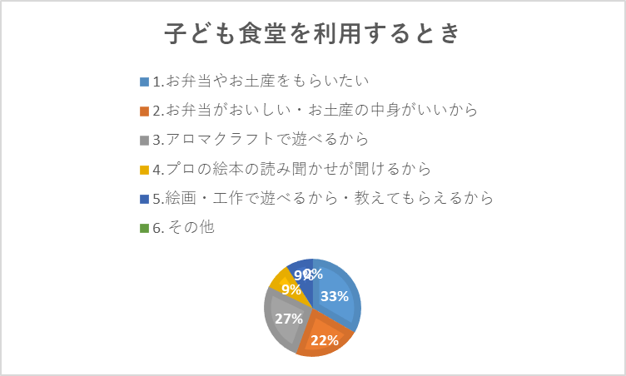
  - 子ども食堂を利用する時はどんな時ですか？という質問に対して以下の通りの回答であった。
33％の人が「お弁当やお土産をもらいたい」、27％の人が「アロマクラフトで遊べるから」、22％の人が「お弁当がおいしい・お土産の中身がいいから」と回答した。
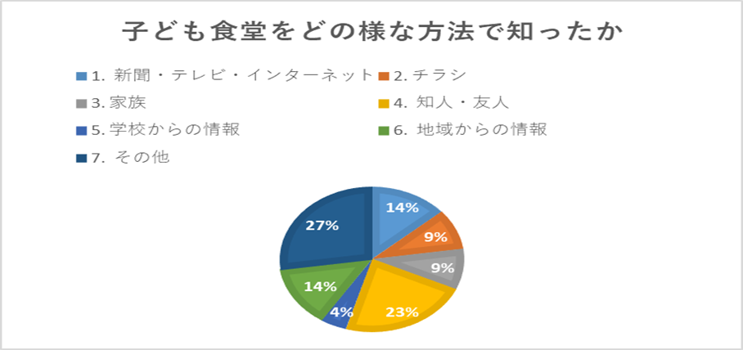
  - 当社団の子ども食堂をどのような方法で知りました？という質問に対して、以下の通りの回答であった。
23％の人が「知人友人」、14％の人が、「新聞・テレビ・インターネット」と「地域からの情報」と回答した。なお、「その他」に27％の人が回答した。詳細に聞くと「通りがかりで当日知った」という回答であった。「通りがかりで当日知った」という回答があるという事は、PR不足の面があるという結果であるといわざるを得ないと考察する。
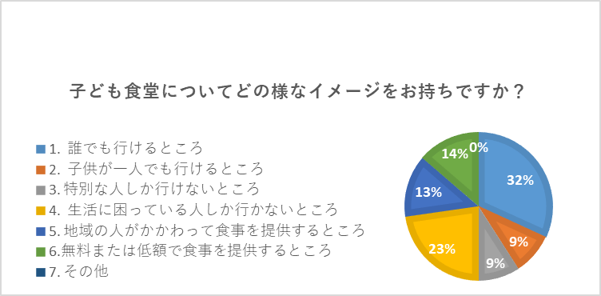
  - 子ども食堂についてどの様なイメージをお持ちですか？という質問に対して、以下の通りの回答であった。
33％の人が「誰でも行けるところ」、 23％の人が「生活に困っている人しか行かないところ」、14％の人が「地域の人がかかわって食事を提供するところ」と「無料または低額で食事を提供するところ」と回答した。まだ、生活困窮者及び低所得者層に対して支援をするという印象を持っている人がいるという結果であった。
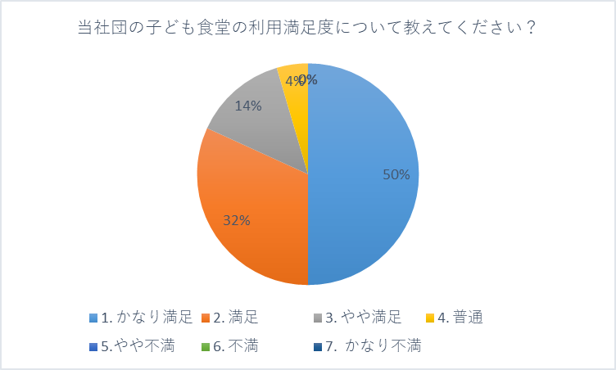
  - 当社団の子ども食堂の利用満足度について教えてください？というという質問に対して、以下の通りの回答であった。
50％の人が「かなり満足」、 32％の人が「満足」、14％の人が「やや満足」と回答した。
- 結論
当社団の子ども食堂の利用満足度について教えてください？に関する理由には、「アロマ作りはとても楽しくまた、頂いた弁当はおいしくてありがたい」「親子でアロマ作りができるのは楽しい」などおおむね好評であった。また、子ども食堂を利用する時はどんな時ですか？という理由に「友達ときて楽しめるから」「みんなでワイワイ楽しい」という回答があった。このことから当社団が目指すみんなの居場所づくりを目指している子ども食堂というイメージを、利用者は持っていると考察する。しかし、「どの様な子ども食堂だったら利用したいか、利用しやすいか、どの様な点を改善したら良いか等のご意見がありましたら、ぜひ教えて下さい。」という問いかけに対して、「とにかく食事の数を増やしてほしい。まだ認知度が低いので入りづらい」という回答がることは、まだPR不足であり部屋に入るには敷居が高いと思われている。至急の改善事項であるといえる。学習支援を要望する声が出た。更なるニーズの確認をする必要があるといえる。

